本试卷适用范围  机制14级  补考、缓考 | 南京农业大学试题纸
本试卷适用范围  机制14级  补考、缓考 | 2015-2016学年 第1学期 课程类型：必修、选修√  试卷类型：A、B√
课程 工程热力学 班级 学号 姓名 成绩
一、选择题：（每题2分，共计20分）
1、供热系数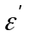应该是（ ）
（A）大于1 （B）等于1 （C）小于1
2、下列过程中属可逆过程的是（ ）
（A）自由膨胀过程 （B）等温传热过程 （C）有摩擦的热力过程
3、气体在某一热力过程中吸热50kJ，同时热力学能增加90kJ，则过程为（ ）
（A）压缩过程 （B）膨胀过程 （C）体积保持不变
4、关于卡诺循环的热效率，下列说法中正确的是（ ）
（A）可以大于1 （B）可以等于1 （C）只能小于1
5、不可逆损失来源于（ ）
（A）运动摩擦 （B）不等温传热 （C）任何耗散效应
6、在一可逆过程中，工质吸热说明该过程一定是（ ）
（A）熵增过程 （B）熵减过程 （C）定熵过程
7、在p-v图上，任意一个正向循环其（ ）
（A）系统对外作功大于外界对系统作功
（B）系统对外作功等于外界对系统作功
（C）系统对外作功小于外界对系统作功
（D）系统对外作功和外界对系统作功关系不定
8、系统与外界发生能量传递时，功和热量是（ ）
（A）过程量 （B）强度量 （C）广延量 （D）状态参数
9、若已知工质的绝对压力P=0.08MPa，大气压力P=0.1MPa，则测得压差为（ ）
（A）真空度0.02MPa （B）表压力0.02 MPa
（C）真空度0.18MPa （D）表压力0.18 MPa
10、孤立系统与外界没有（ ）交换。
（A）热量与功 （B）热量 （C）物质 （D）物质与能量

二、是非判断题：（每题1分，共计10分）
1、不可逆过程中工质熵的变化量无法计算。（ ）
2、系统对外作功后，其储存能量必定减少。（ ）
3、通用气体常数R对实际气体和理想气体都是一个不变的常数。（ ）。
4、平衡状态是指在没有外界作用的条件下，热力系统宏观性质不随时间变化的状态。
（ ）
5、可逆过程是不存在任何能量损耗的理想过程。（ ）
6、绝对压力、表压力和真空度都可以作为状态参数。（ ）
7、可逆循环的热效率必大于不可逆循环的热效率。（ ）
8、一台热机工作在T1=900K和T2=300K的两个恒温热源之间，热机从高温热源
吸热1000kJ，向冷源放热300kJ，则该热机是不可能实现的。（ ）
9、使系统熵增加的过程一定是不可逆过程。（ ）
10、热力过程中，工质向外界放热，其温度不一定降低。（ ）
三、填空题：（每空2分，共计10分）
1、某多变过程满足膨胀、降温、吸热，则多变指数n数值应满足 。
2、一定量空气经一热力过程后热力学能增加67kJ，并消耗外功257kJ，则此过程
为 过程。（填“吸热”或“放热”）
3、一卡诺热机(可逆)，低温热源温度为27⁰C，热机热效率为40%，则其高温热源温度
为 K。今欲将该热机热效率提高到50%，若低温热源温度保持不变，则高温热源温度应增加 K。
4、点燃式内燃机的压缩比ε=5-10，而压燃式内燃机的压缩比ε=14-20，其
原因为 。
四、简答题：（共计20分）
1、比较循环热效率公式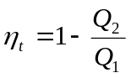与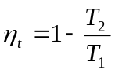的使用条件。（5分）

2、简要说明体积功、流动功、轴功和技术功四者之间有何联系和区别？如何在p-v图上表示体积功和技术功的大小？（5分）

3、理想气体的绝热自由膨胀过程中系统与外界没有交换热量，为什么熵增大？（5分）

4、如图所示T－s图上理想气体任意可逆过程1－2的热量如何表示？热力学能变化量如何表示？（5分）

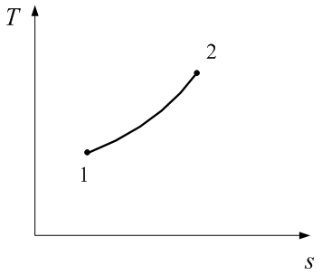

五、计算题：（共计40分）
1、闭口系统从温度为300K的热源吸取500kJ，系统熵变2.2kJ/K，问这一过程能否实
现，为什么?（6分）

2、对一定量的某种气体加热100kJ，使之由状态1沿途经a变至状态2，同时对外作功
60kJ。若外界对该气体作功40kJ，迫使它从状态2沿途经b返回至状态1。问返回过程中工质需吸热还是向外放热？其量是多少？（8分）

3、欲设计一热机，使其从温度为1000K的高温热源中吸热2000kJ，向温度为290K的低温热源放热783kJ。（13分）
（1）试问此热机循环能否实现？说明理由。
（2）若把此热机当制冷机用，从低温热源吸热800kJ，能否向高温热源放热2000kJ？欲使之从低温热源吸热800kJ，至少需耗多少功？

4、空气由初态压力为0.1MPa，温度20℃，经2级压缩机压缩后，压力提高到2MPa。若空气进入各级气缸的温度相同，且各级压缩过程的多变指数均为1.2，求最佳的中间压力为多少？求生产1kg质量的压缩空气所消耗的理论功？并求各级气缸的排气温度为多少？（13分）

教研室主任 出卷人 力学与材料教研室
已知下列公式（不一定都用上）：
*************************************************************************
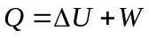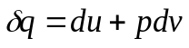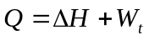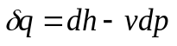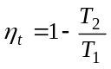
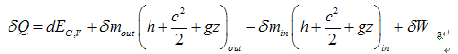
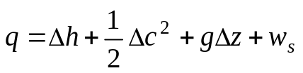
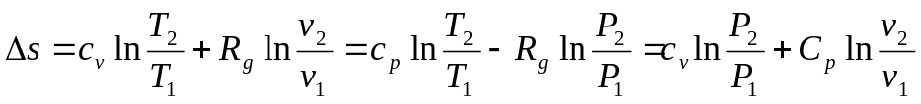
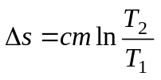 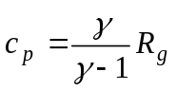 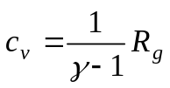 比热比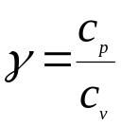
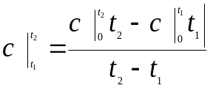
多变过程：Pv^{n}=C
定熵过程：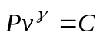 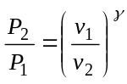 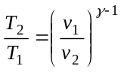 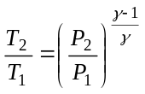
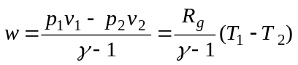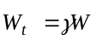
等容过程：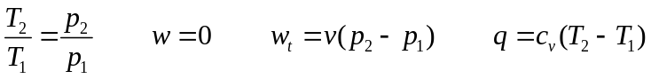
等压过程：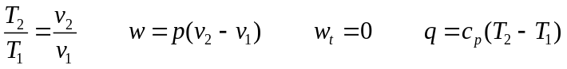
等温过程：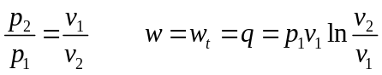
ΔS_{孤立系}≥0 克劳修斯积分式 


